Organización Académica

FIRMAS
Dra. Guadalupe Antonia Aguilar Ibarra  Representante de la Dirección | Dra. Guadalupe Guillermina Quintanilla Calderón  Dirección | Dra. Guadalupe Guillermina Quintanilla Calderón  Dirección
ELABORÓ | REVISÓ | AUTORIZÓ

Contenido
Títulos de Capítulos
- Objetivos

- Análisis de riesgos y oportunidades

- Alcance

- Fundamento Normativo y Técnico

- Términos y definiciones

- Herramientas

- Descripción del procedimiento

- Registros

- Apéndice No. 1

1. Objetivos
- Determinar los lineamientos necesarios para realizar la actualización de Planes, Programas y Perfiles de Estudio.

- Determinar los lineamientos necesarios para coordinar el inicio, desarrollo y término de los Programas Académicos del proceso Enseñanza-Aprendizaje, así como definir los formatos para llevar a cabo la planeación, evaluaciones, reportes, listados, etc.

2. Análisis de riesgos y oportunidades (Ver apéndice 1 de este documento).

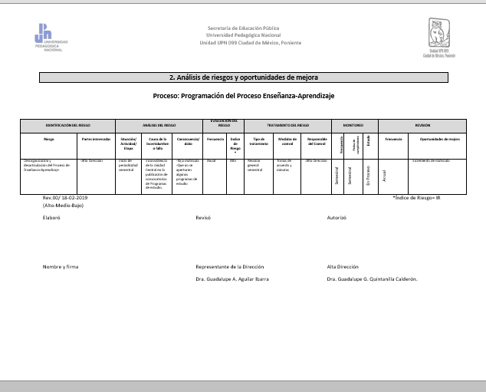

3. Alcance

Los siguientes lineamientos aplican a todos los Procesos que integran el SGOE, de la Unidad UPN 099, CDMX Poniente.

4. Fundamento Normativo y Técnico:
Requerimiento 4., 4.1., y 4.2. , de la Norma ISO 21001:2018.

5. Términos y definiciones:

Acción correctiva: Acción tomada para eliminar la causa de una no conformidad detectada u otra no deseable.
Acción Preventiva: Acción tomada para eliminar la causa de una no conformidad potencial u otra situación potencial no deseable.
Conformidad: cumplimiento de un requisito.
Documento: Información y su medio de soporte.
Formato: Documento que pertenece al Sistema de gestión de calidad de la organización y establece de forma predeterminada una plantilla específica para estandarizar el llenado de un registro.
Información: Datos que poseen significado.
Parte interesada: persona u organización que puede afectar, verse afectada o percibirse como afectada por una decisión o actividad.
Corrección: Acción tomada para eliminar una no conformidad detectada.
Requisito: Necesidad o expectativa establecida, generalmente implícita u obligatoria.
Riesgo: efecto de la incertidumbre.
Proveedor: Organización o persona que proporciona un producto.
No conformidad: Incumplimiento de un requisito.
Satisfacción del cliente: Percepción del cliente sobre el grado en que se han cumplido sus requisitos.

6. Herramientas:

Encuesta de satisfacción, reposte de Auditorías Internas y Externa, Revisión por la Dirección, Reuniones del Comité de Planeación, Reuniones Generales con la Plantilla Docente y Administrativa.

7. Descripción del Procedimiento
No. | Área | Descripción de la Actividad
1 | Alta Dirección | Revisar y actualizar planes y programas de estudio a implantar en los cursos que comprenden el periodo del espacio anual.
2 | Alta Dirección | Revisar y actualizar los Perfiles de Ingreso y Egreso de Estudiantes por Plan de Estudio, si lo determinara la Unidad Central de Ajusco/Secretaría de Educación Pública
3 | Alta Dirección | Revisar y actualizar los materiales a analizar en los diferentes cursos a impartirse en el periodo anual.
4 | Alta Dirección | Realizar los procesos de difusión y promoción de la oferta educativa que ofrece la institución a través de convocatorias impresas/Sitio Web de la Unidad UPN 099 CDMX, Poniente.
5 | Alta Dirección | Comunicar los periodos de inscripción y reinscripción de aspirantes y estudiantes en Coordinación con Servicios Escolares de la Unidad UPN 099 CDMX, Poniente.
6 | Alta Dirección | Establecer y divulgar los rubros de programación de actividades académicas, de recomendación para una mejora en el desempeño de actividades docentes y da a conocer, los lineamientos de trabajo para el desarrollo de los programas inherentes a los periodos anuales correspondientes, en reuniones plenarias.
7 | Alta Dirección | Revisar y dar seguimiento a los criterios institucionales de evaluación a aplicar a los docentes- estudiantes de los distintos programas de estudio.
8 | Alta Dirección | Establecer los criterios correspondientes para la acreditación de exámenes ordinarios.
9 | Alta Dirección | Programar la recuperación de alumnos reprobados, rezagados o desfasados de los programas de estudio que cursaban.
10 | Alta Dirección | Presidir la Comisión de Titulación.
11 | Alta Dirección | Revisar y dar seguimiento a los criterios institucionales establecidos para la titulación de alumnos, tanto egresados de licenciatura como del posgrado.
12 | Alta Dirección | Distribuir la tutorías de apoyo al egresado para elaborar su documento recepcional.
13 | Alta Dirección | Dar seguimiento y programar a través de la Comisión de Titulación, el proceso de réplicas profesionales para la obtención de los grados correspondientes por los egresados.
14 | Gestión para la Titulación | Orientar a los alumnos que han presentado su examen profesional, para los trámites correspondientes, ante Servicios Escolares, quien gestionará ante la Dirección de Profesiones, la cédula profesional y título obtenido por los egresados.
15 | Alta Dirección | Gestionar la prestación de espacios áulicos para el mejor desempeño de las actividades docentes del periodo.
16 | Alta Dirección | Reestructurar, gestionar y poner en vigilancia, el Programa Anual de Actualización Docente para el personal académico de la Unidad UPN.
 |  | Ir al Procedimiento de Programación del Proceso Enseñanza-Aprendizaje
 |  | Fin del procedimiento.

8. Registros
Registro/Documentos | Periodo de Retención | Forma de Archivo | Localización | Disposición Final | Responsable de Retención
Planes y Programas de Estudio | Permanente | Físico  o Digitalizados | Archivo  Alta Dirección | Archivo  Alta Dirección | Dirección
Perfiles de Ingreso y Egreso de Estudiantes | 1 año | Físico | Archivo  Alta Dirección | Archivo  Alta Dirección | Dirección
Materiales de cursos | 1 año | Físico o  Digitalizados | Biblioteca  Alta Dirección | Archivo muerto | Dirección
Convocatorias | 1 año | Físico | Documentación  Servicios Escolares | Archivo  Servicios Escolares | Dirección
Lineamientos y criterios institucionales para el desarrollo de cursos: Normatividad para la operación de actividades docentes en grupo… | Permanente | Físico | Carpeta Alta Dirección | Carpeta Alta Dirección | Dirección/Responsables de Programa Académico/ Académicos
Programa Anual de Actualización Docente | 1 año | Físico | Carpeta Dirección | Archivo muerto | Dirección
Acuerdo de Servicio | Permanente | Físico | Carpeta  Académicos | Archivo muerto | SGC/  Académicos

9. Apéndice No.1
Análisis de Riesgos y Oportunidades de Mejora.

